环境：window 10 64位 questasim 10.6c
设置步骤：
1.解压questasim-gcc-4.5.0-mingw64.zip，将解压后的文件放在questasim的安装包中
2.修改questasim安装目录下modelsim.ini的内容（需要右键属性去掉只读属性）
按照1165行的说明在1166行指定gcc的路径（注意这里是反斜杠，不是斜杠）
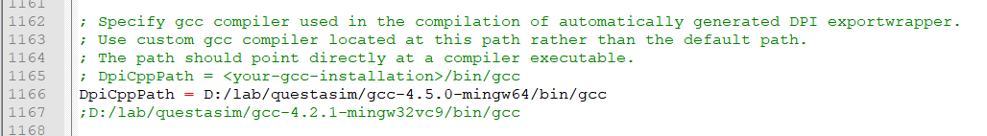3.将gcc编译器写入环境变量path里，
我的是D:\lab\questasim\gcc-4.5.0-mingw64\bin
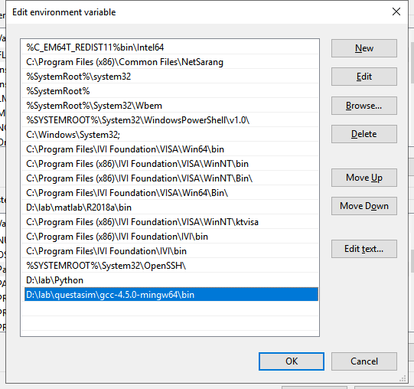
4.打开questasim，工程文件里不必添加.c文件
手动编译.c文件：
vlog C:/Users/CC/Desktop/uvm_advanced_lab4/SourceCode/dpi_ref.c
成功编译后的界面：
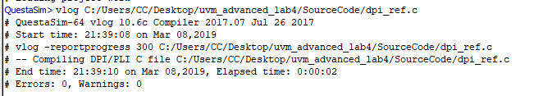
然后就可以正常仿真了

